Ju Jitsu Brézilien

Rickson Gracie :
« Si la technique passe, c’est gagné ! »
_____________________________________________________________________________

Champion invaincu en plus de 460 combats dans les tournois de combat libre, Rickson Gracie s’impose comme le personnage incontournable en matière de technique de combat au sol.
Plus qu’un simple champion de tournoi Rickson Gracie offre une approche du combat, de sa préparation physique ou mental qu’il semble impossible de passer sous silence.
Nous avons recueilli les passages de plusieurs de ses interviews qui nous semblait intéressant de pouvoir découvrir. …Un champion et son état d’esprit.
_____________________________________________________________________

Rickson Gracie, quel est le but du Tournoi international organisé par votre association :

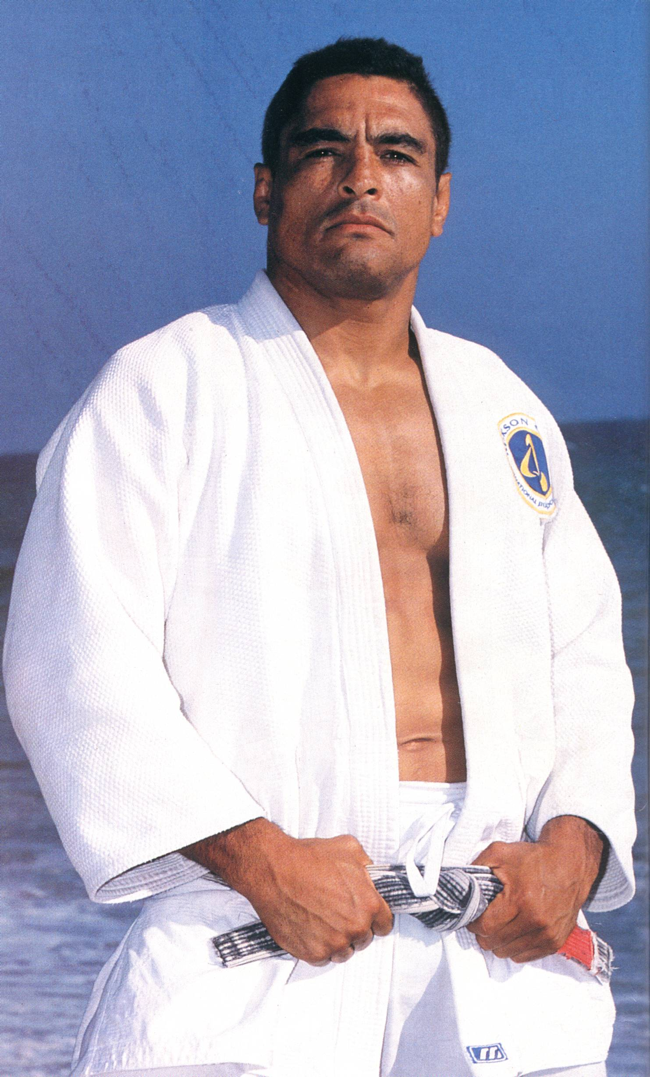
notre association n’est pas là pour glorifier la victoire sportive des uns ou des autres. Vaincre est secondaire. Ce qui compte c’est de faire en sorte que la pratique du Jujitsu permette à chacun d’évoluer sur un plan personnel. La compétition contribue bien évidemment à cette évolution, mais il n’y a pas que cela. Je trouve que le Jujitsu est un merveilleux moyen d’apprendre à se connaître soi-même, ce qui est très utile pour pouvoir diriger sa vie. Pour en revenir à la compétition si vous vous focalisez trop sur le résultat, vous risquez de passer à côté de l’essentiel.

Parlez-nous encore de votre association :

Elle a été créée en 1996 avec pour but de proposer le meilleur niveau technique et spirituel possible à tous les pratiquants de Jujitsu sur la surface du globe. Depuis sa création, l’association a grandit rapidement. Nous avons contribué à l’unification du Jujitsu à l’échelle mondiale à travers un enseignement de qualité et grâce à des événements comme notre Tournoi International.

Vous semblez très attaché à l’idée d’un Jujitsu pour tous ?:

Ce fut effectivement le thème de mon discours, après ma démonstration lors du Tournoi. Le Jujitsu est fait pour tout le monde. Au départ, c’est un art qui permet au faible de l’emporter sur le fort. Les techniques du Jujitsu peuvent vous permettre d’étrangler ou de faire une clé à un adversaire plus grand et plus lourd que vous. Même un enfant peut vaincre un adulte. Ce qui est difficile c’est de placer la technique : mais une fois que la technique est « passée », le résultat est garanti. C’est pourquoi j’ai une totale confiance dans mon art martial. Et ainsi que je l’ai dit,
je peut perdre deux cent combat d’affilée, ça ne remettra pas en cause ma confiance dans le Gracie Jujitsu. J’ai parlé des enfants, mais bien sur, les femmes aussi devrait pratiquer. L’entraînement leur apporte la confiance en soi et une maîtrise du stress.
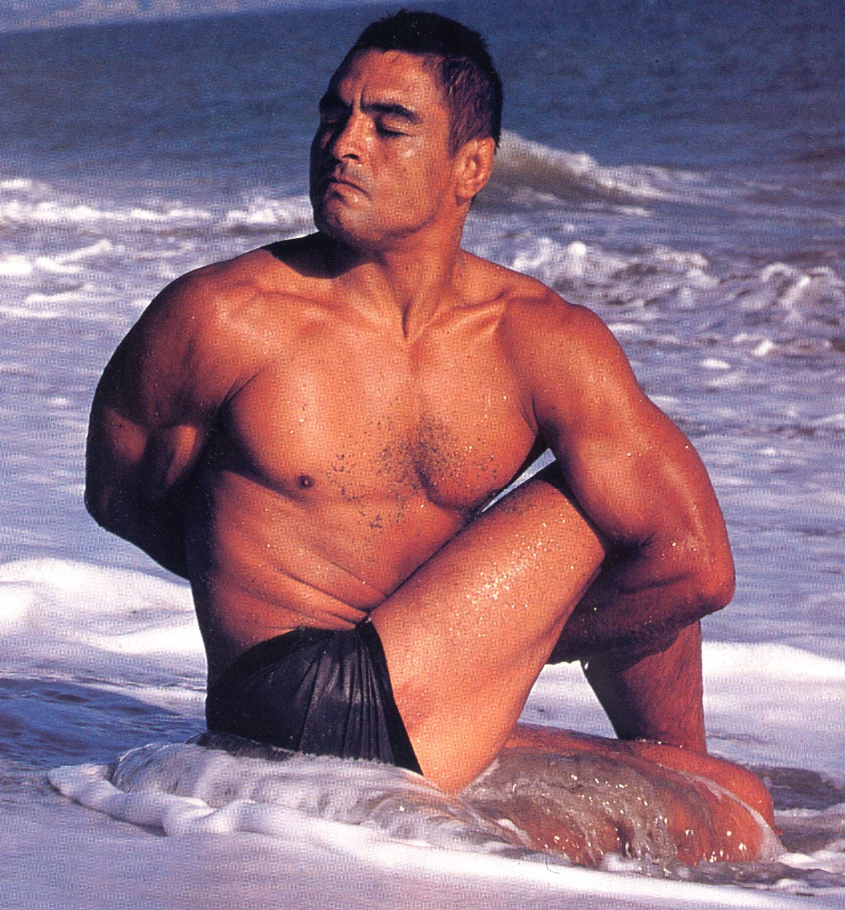
Peut-on connaître les détails de votre entraînement quotidien ? :

Avant un combat, je cesse mes activités d’enseignant et je me concentre sur mon entraînement personnel. Je fais beaucoup d’exercices cardio-vasculaires comme le footing et le vélo. Je fais aussi des exercices de musculation naturelle et avec des haltères. Et puis, bien sûr, un maximum de Jujitsu avec des partenaires différents. Je fais aussi très attention à mon régime alimentaire.

Pourquoi n’avez-vous jamais combattu dans les UFC ? :

Au début les UFC devaient servir de rampe de lancement pour mon frère cadet Royce, qui faisait là ses véritables débuts en tant que combattant professionnel. Il n’était donc pas question que j’y participe. Par la suite, quand Royce s’est retiré les règles de l’UFC ont changé et ne me convenaient plus. J’aimerais beaucoup affronter les champions des UFC, mais à condition que les règles me permettent de m’exprimer librement. Toutefois, l’UFC n’est pas la seule référence. Il y a aujourd’hui au Japon de grand champion qui s’affrontent dans de grandes manifestations.

Certaines personnes prétendent qu’il y a une différence entre votre Jujitsu et le Jujitsu Brézilien. Qu’en pensez-vous ? :
En théorie, il n’y a aucune différence. Je passe mon temps à perfectionner mes techniques mais, comme vous le savez, nous sommes tous différents les uns des autres. Le style Rickson Gracie et le Jujitsu Brézilien sont identiques, mais j’exprime mes techniques avec ma propre sensibilité. En fait, j’effectue une recherche permanente qui me conduit à utiliser et à être dans le Jujitsu à 100% , tandis que d’autres adeptes du Jujitsu Brézilien n’y sont qu’à 50%. Voilà la grande différence.

Il y a très peu de ceinture noire dans votre organisation. Pourquoi ? :

Le Jujitsu est un art complexe, très long à maîtriser. Il faut étudier les notions d’équilibre et de déséquilibre, la manière de frapper, la manière de finir un combat ; il faut savoir placer ses techniques avec un Kimono ou bien sans ; il faut s’exercer dans plusieurs situations différentes ; il faut apprendre à affronter n’importe quel type d’adversaire. Ce n’est pas quelque chose de figé.
Voilà les raisons pour lesquelles, pour l’instant, il y a si peu de ceinture noire chez nous. Et puis nous ne sommes pas pressés. Le Jujitsu, c’est aussi une affaire de patience.

Rickson, pouvez-vous nous dire comment vous abordez vos combats ? :

Je m’attends toujours au pire et je laisse le moins de place possible à l’imprévu. Je construis ma stratégie en fonction de mon adversaire, sans a-priori. J’ignore à l’avance avec quelle technique je vais combattre, mais je sais que je vais donner le maximum de moi-même. J’applique des principes de bases très simples, qui ont fait leurs preuves, et j’attends l’opportunité. Je pars du principe que, tôt ou tard l’adversaire fera une erreur que je devrais saisir.

Quel fût votre combat le plus dur ? :

C’est difficile à dire. En fait, je crois qu’il n’y a pas de combat plus dur qu’un autre. La seule différence, c’est la durée. Il y a seulement des combats longs et des combats courts. Quand l’adversaire est fort, ça prend un peu plus de temps pour réussir à placer les techniques. Mon combat le plus long fût en 1995 contre Yoshihisa Yamamoto. Cela m’a pris vingt-quatre minutes parce que Yamamoto s ‘est accroché aux cordes pour éviter d’aller au sol. Mais ce n’est pas une raison pour dire que ce fût le plus dur.

Une question semble intéresser vos fans, et les autres : quand cesserez-vous la compétition ? :

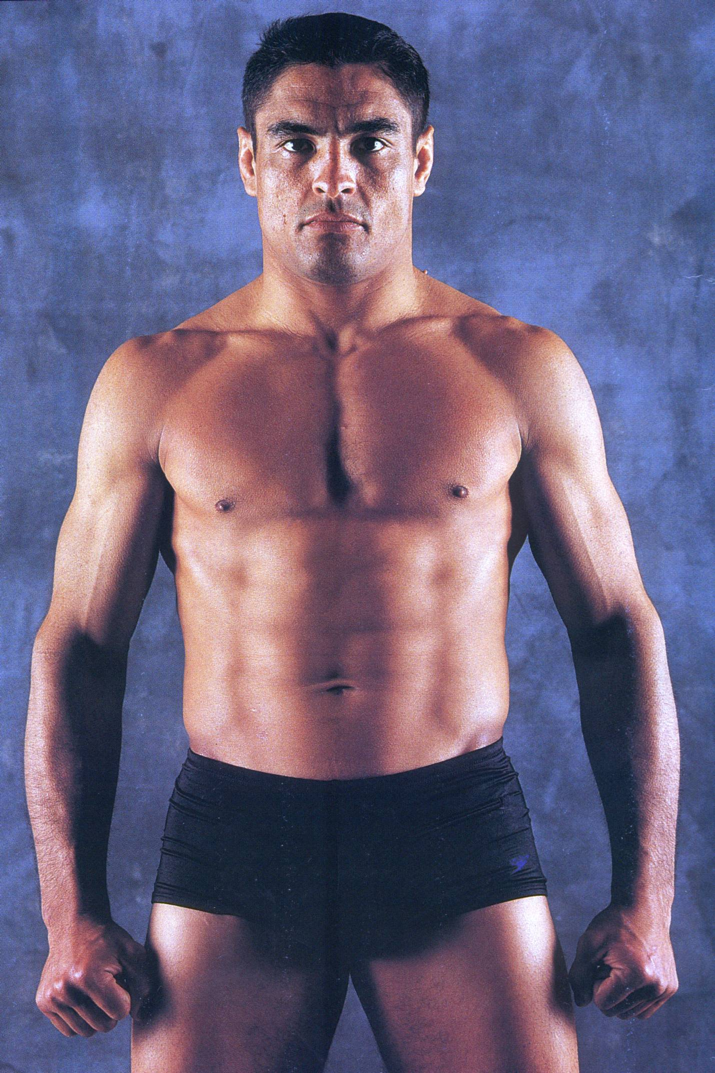
S’il s’agissait uniquement de ma volonté et de mon plaisir, je ne m’arrêterais jamais. J’aime combattre et participer à une compétition est toujours à la fois amusant et excitant. Et qui voudrait cesser de s’amuser ou d’être « excité » ? Le plus dur, ce n’est pas le combat, c’est la préparation. Avant un combat, il faut que je cesse toute activité annexe ; pendant cinq à six mois, je dois suivre un régime très strict, je dois courir, faire attention aux horaires, augmenter mon entraînement ; l’erreur n’est vraiment pas possible. Et pourtant ! Lors de mon deuxième combat contre Takada, par exemple, j’avais un réel problème. Deux mois avant le match je m’étais blessé au dos . La douleur fut telle que je dus cesser l’entraînement. Après quelque semaines de repos, j’ai pu refaire quelques mouvements, mais rien de très sérieux. Royler en est témoin, j’ai cessé toute activité physique intense et toute pratique sérieuse du Jujitsu deux mois avant le combat. Il y a vingt ans de cela, un tel problème n’aurait duré que quelques jours ; aujourd’hui, à 40 ans passés, une blessure met au moins trois mois à guérir. Je suis complètement guéri, mais voilà le genre de choses auxquelles ont s’expose avec l’âge. Pour en revenir à votre question, c’est mon corps qui décide. Tant qu’il me dira « Ok », je continuerai jusqu’à ce qu’il me dise « stop », je serai obligé de respecté cette situation, et j’arrêterai la compétition.
Bio express de Rickson Gracie
Né le 21 Novembre 1959
Taille : 1,78m
Poids : 88 Kg
Palmarès général : 460 combats, 460 victoires.

Critiqué par beaucoup mais respecté de tous. Rickson Gracie est considéré de par le monde comme l’un des plus grand champion de combat libre..

Ceinture noire à 18 ans.
Actuellement 7é Dan.
Deux fois vainqueur du lutteur Zulu (détenteur de plus de 140 victoires consécutives).
Vainqueur de plus de 100 tournois ( Jujitsu, , Sambo, Freestyle, lutte libre brézilienne)
Vainqueur du Vale Tudo 1994, 1995.
Vainqueur du Pride 1997.
Vainqueur du Pride 4 , 1998.

Pour beaucoup Rickson Gracie demeure une référence en matière de combat au sol , une technique qui continue à faire ses preuves.

Vous êtes le dernier Gracie invaincu. La pression n’est-elle pas trop forte ? :
J’en ai pris l’habitude car c’est comme ça depuis longtemps.

